

Nota: Estas tablas están orientadas a la didáctica, no a un diseño óptimo.

**TABLA EMPLE**

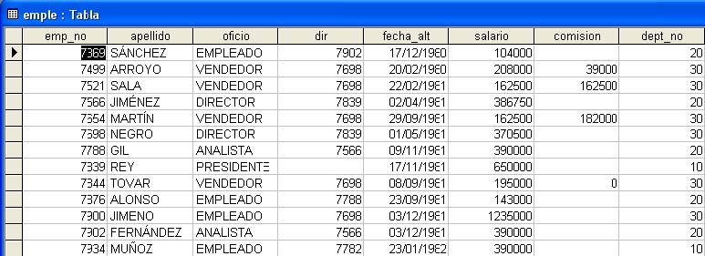

**TABLA DEPART.**

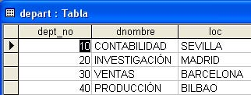

**TABLA HERRAMIENTAS**

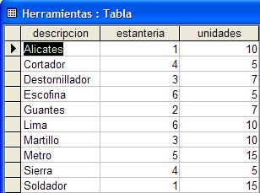

**TABLA PERSONAS**

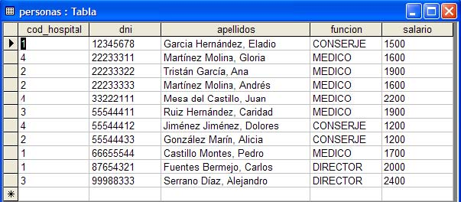

**TABLA MEDICOS**

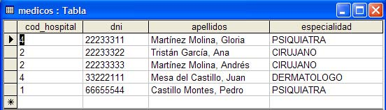

**TABLA HOSPITALES**

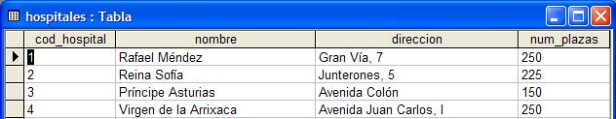

**1. Visualizar el número de empleados de cada departamento.** Utilizar GROUP BY para agrupar por departamento.

**1. Visualizar el número de empleados de cada departamento.** Utilizar GROUP BY para agrupar por departamento.

**1. Visualizar el número de empleados de cada departamento.** Utilizar GROUP BY para agrupar por departamento.

**2. Visualizar los departamentos con más de 5 empleados.** Utilizar GROUP BY para agrupar por departamento y HAVING para establecer la condición sobre los grupos.

**3. Hallar la media de los salarios de cada departamento** (utilizar la función avg y GROUP BY).

**4. Visualizar el nombre de los empleados vendedores del departamento ʻVENTASʼ (**Nombre del departamento=ʼVENTASʼ, oﬁcio=ʼVENDEDORʼ**).**

**5. Visualizar el número de vendedores del departamento ʻVENTASʼ** (utilizarla función COUNT sobre la consulta anterior).

**6. Visualizar los oﬁcios de los empleados del departamento ʻVENTASʼ.**

**7. A partir de la tabla EMPLE, visualizar el número de empleados de cada departamento cuyo oﬁcio sea ʻEMPLEADO ʼ** (utilizar GROUP BY para agrupar por departamento. En la cláusula WHERE habrá que indicar que el oﬁcio es ʻEMPLEADOʼ).

**8. Visualizar el departamento con más empleados.**

**9. Mostrar los departamentos cuya suma de salarios sea mayor que la media de salarios de todos los empleados.**

**10. Para cada oﬁcio obtener la suma de salarios.**

**11. Visualizar la suma de salarios de cada oﬁcio del departamento ʻVENTASʼ.**

**12. Visualizar el número de departamento que tenga más empleados cuyo oﬁcio sea empleado.**

**13. Mostrar el número de oﬁcios distintos de cada departamento.**

**14. Mostrar los departamentos que tengan más de dos personas trabajando en la misma profesión.**

**15. Dada la tabla HERRAMIENTAS, visualizar por cada estantería la suma de las unidades.**

Estantería SUMA

|  |  |
| --- | --- |
| - | --------------­ |
| 1 | 25 |
| 2 | 7 |
| 3 | 17 |
| 4 | 10 |
| 5 | 15 |
| 6 | 15 |

**16. Visualizar la estantería con más unidades de la tabla HERRAMIENTAS.**

Estantería -1

**Tablas PERSONAS, MEDICOS, HOSPITALES.**

**17. Mostrar el número de médicos que pertenecen a cada hospital, ordenado por número descendente de hospital.**

**18. Realizar una consulta en la que se muestre por cada hospital el nombre de las especialidades que tiene.**

**19. Realizar una consulta en la que aparezca por cada hospital y en cada especialidad el número de médicos** (tendrás que partir de la consulta anterior y utilizar GROUP BY).

**20. Obtener por cada hospital el número de empleados.**

**21. Obtener por cada especialidad el número de trabajadores.**

**22. Visualizar la especialidad que tenga más médicos.**

**23. ¿Cuál es el nombre del hospital que tiene mayor número de plazas?**

**24. Visualizar las diferentes estanterías de la tabla HERRAMIENTAS ordenados descendentemente por estantería.**

**25. Averiguar cuántas unidades tiene cada estantería.**

**26. Visualizar las estanterías que tengan más de 15 unidades**

**27. ¿Cuál es la estantería que tiene más unidades?**

**28. A partir de las tablas EMPLE y DEPART mostrar los datos del departamento que no tiene ningún empleado.**

**29. Mostrar el número de empleados de cada departamento. En la salida se debe mostrar también los departamentos que no tienen ningún empleado.**

**30. Obtener la suma de salarios de cada departamento, mostrando las columnas DEPT_NO, SUMA DE SALARIOS y DNOMBRE. En el resultado también se deben mostrar los departamentos que no tienen asignados empleados.**

**31. Utilizar la función IFNULL en la consulta anterior para que en el caso de que un departamento no tenga empleados, aparezca como suma de salarios el valor 0.**

**32. Obtener el número de médicos que pertenecen a cada hospital, mostrando las columnas COD_HOSPITAL, NOMBRE y NÚMERO DE MÉDICOS. En el resultado deben aparecer también los datos de los hospitales que no tienen médicos.**